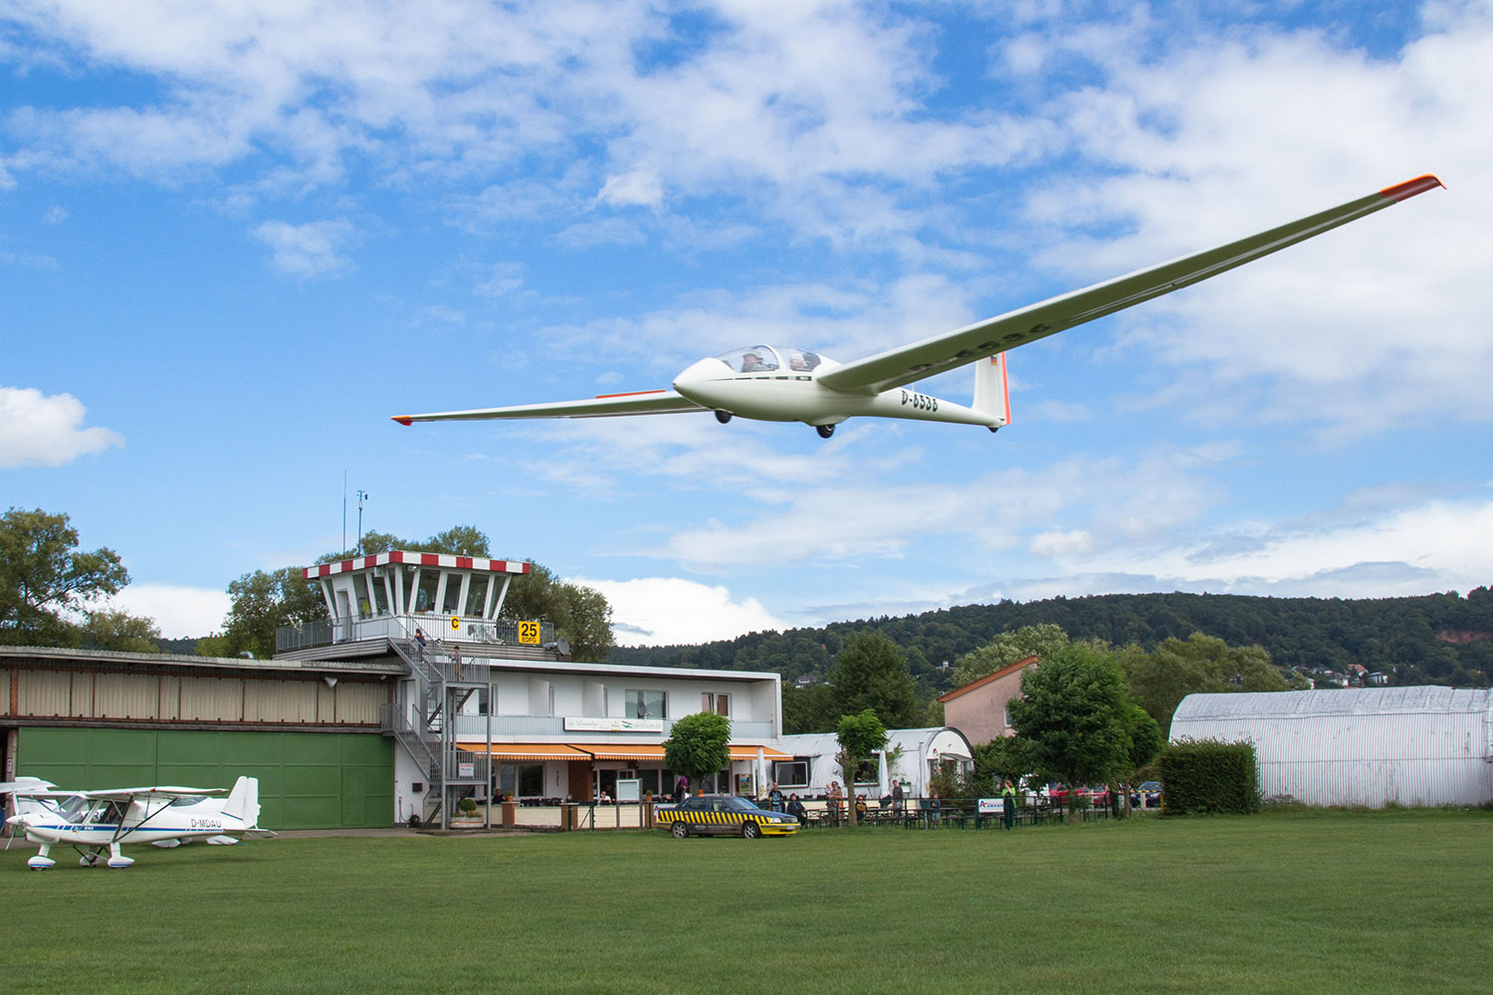
Segelflieger freuen sich auf Herbstlager beim Aero-Club Gelnhausen e.V.
Landung nach einem Schulungsflug mit einer „ASK 21“
Mit diesem bewährten Segelflugzeug und einem Fluglehrer oder einer Fluglehrerin üben die, die das Segelfliegen lernen wollen. Das jährlich stattfindende Herbstlager der Segelflieger und Segelfliegerinnen am Flugplatz Gelnhausen findet in den Herbstferien vom 24. – 28.10.2022 statt.

Segelfliegen – fast geräuschlos über die Landschaft gleiten. Du hörst nur die Windgeräusche. Sie entstehen an der Außenhaut des Segelflugzeugs. Du weißt jetzt: Dein Flieger ist für einen sicheren Flug schnell genug unterwegs. Trotzdem kann ein Blick auf den Geschwindigkeitsmesser nie schaden. Segeln durch die Luft - im Einklang mit der Natur, getragen von der Eigengeschwindigkeit und, wenn thermische Aufwinde herrschen, von der Energie der Sonne.
Ruhe herrscht im Cockpit – und Konzentration: stimmt die Geschwindigkeit? Unter welcher Wolke könnte ich Auftrieb finden? Wo bin ich eigentlich? Wo ist mein Flugplatz?
Unvergesslich für jeden Piloten ist der erste Alleinflug. Volle Konzentration beim Start. Während des Fluges Momente der Freude und des Erschreckens: „Jetzt bin ich wirklich allein hier oben – also dann…“ Und schließlich voller Fokus auf die Landung („Ist doch nicht anders als während der Schulung!“).
Das Flugzeug steht wieder, Haube auf und tief durchatmen: Ein unbeschreibliches Glücksgefühl es tatsächlich gemeistert zu haben erfüllt Dich – auch ohne die Fluglehrerin hinter Dir.

Meist am Wochenende, ab April eines jeden Jahres können Gelnhäuser die Segelflieger des AeroClubs Gelnhausen e.V. am Himmel über die Stadt gleiten sehen. Anders als oftmals vermutet, ist der Segelflug jedoch kein “Elitensport”, sondern ein erschwingliches Vergnügen für alle. In der Segelfluggruppe sind Menschen aus allen Altersklassen, verschiedenster Berufsgruppen.

Der AeroClub hat eine ca. 30 Jugendliche umfassende Jugendgruppe, die sich in den Oster-, Sommer- und den Herbstferien meist noch jeweils für eine Woche zum Fluglager trifft. Das bedeutet oft auch Camping auf dem Flugplatz und täglicher Flugspaß. Im Sommer findet zudem auch ein Fluglager auf einem anderen Flugplatz statt. Auch im Winter trifft man sich zu gemeinsamen Unternehmungen und Aktivitäten. Auch gibt es Dienste zur Erhaltung der Flugzeuge. Der Club fördert die Jugendarbeit so gut wie möglich, weswegen Jugendliche auch bei den Kosten des Flugsportes unterstützt werden.

Wichtig zu wissen: Bis ein Segelflugzeug in die Luft kommt, ist eine Menge Arbeit nötig, die im Team absolviert wird. Pünktlich um 9 Uhr treffen sich die Segelflieger zum gemeinsamen Ausräumen der Halle. Die Segelflugzeuge werden aus der Halle geschoben, von Stoffbezügen befreit und gründlich durchgecheckt. Fünf Maschinen stehen für die Ausbildung zur Verfügung und drei weitere für Scheininhaber. Je nach Wetter wird die Startwinde aufgebaut oder das Schleppflugzeug aus dem Hangar geholt. Nach einem gemeinsamen “Briefing”, so nennen Piloten die morgendliche Besprechung in der Gruppe, beginnt der Flugbetrieb.
Auch während des Flugbetriebes sind einige Aufgaben zu erledigen: Segelflugzeuge benötigen zum Start helfende Hände, etwa zum Einklinken des Startwindenseils oder zum Zurückziehen des Flugzeuges nach der Landung. Belohnt wird der tatkräftige Einsatz durch die von ehrenamtlich arbeitenden Fluglehrerinnen und Fluglehrern durchgeführten Schulungsstarts. Dabei wird in wenigen Monaten aus einem “Fußgänger” ein Alleinflieger – ein Flugschüler, der unter Beobachtung eines Fluglehrers allein einen Segelflieger steuert. Und dies ist bereits mit 14 Jahren möglich!
Im Herbst gegen Ende der Saison findet das traditionelle Herbstlager statt. So auch dieses Jahr in den Herbstferien vom 24.10. bis zum 28.10.2022.

Interessierte können die Segelflieger dort auch gerne einmal besuchen und sich über das aufregende Segelflughobby informieren. Während des Flugbetriebs ist zwischendurch immer etwas Zeit, um den Flugplatz zu zeigen, die Flugzeuge und den Flugbetrieb zu erklären.
(13.10.2022. Ekkehard Makosch, Aero-Club Gelnhausen e.V.)

